Автономная некоммерческая организация
«Центр дистанционных творческих инициатив R@dius»

ИНФОРМАЦИОННОЕ ПИСЬМО
Уважаемые коллеги!

АНО «Центр дистанционных творческих инициатив R@dius» проводит Всероссийскую дистанционную олимпиаду «ДОМИК-СЕМИГНОМИК» для учащихся 1-4-х классов.

Главными целями данной Олимпиады являются:
- активизация внеурочной деятельности младших школьников в соответствии с концепцией Федерального государственного образовательного стандарта начального общего образования;
- формирование универсальных учебных действий младших школьников;
- предоставление младшим школьникам возможности соревноваться со своими сверстниками из других регионов дистанционно.

Всероссийская дистанционная олимпиада «ДОМИК-СЕМИГНОМИК» является уникальной. Ее уникальность (неповторимость) подтверждается тем, что
- главная идея Олимпиады заключается не столько в выявлении наиболее одаренных детей, сколько в стимулировании младших школьников к познавательной деятельности;
- задания Олимпиады предусматривают сотрудничество младших школьников с взрослыми и сверстниками;
- задания Олимпиады сконструированы с учетом принципа доступности обучения, что предполагает наличие заданий различной степени сложности. Авторы Олимпиады исходят из того, что ситуацию успеха должен испытывать каждый ребенок, получая при выполнении заданий удовольствие;
- в отличие от других Олимпиад, олимпиада «ДОМИК-СЕМИГНОМИК» является не однопредметной, а носит межпредметный характер;
- дистанционная форма проведения Олимпиады не противоречит возрастным особенностям младших школьников, а соответствует требованиям Федерального государственного образовательного стандарта начального общего образования, связанным с формированием ИКТ-компетентности младших школьников;
- Олимпиада сконструирована как игра, что является дополнительным стимулом к участию в ней.
- Олимпиада дает возможность использовать ее как одну из форм организации внеурочной деятельности в соответствии с ФГОС НОО.
Приглашаем к сотрудничеству !

Коллектив Авторов Олимпиады

Наш сайт: www.cdti43.ru

Контактные телефоны:
(c 9.00 – 17.00 по Московскому времени)
8-909-719-35-63 - Казакова Людмила Петровна, директор АНО «ЦДТИ R@dius»
8-912-702-22-21 - Вылегжанина Елена Анатольевна, менеджер проекта «ДОМИК-СЕМИГНОМИК»
Электронный адрес: ds@cdti43.ru

Утверждено
общим собранием АНО
«Центр дистанционных творческих инициатив R@dius»
Протокол № 1 от 20.08.2012г.

ПОЛОЖЕНИЕ
о Всероссийской дистанционной олимпиаде
«ДОМИК-СЕМИГНОМИК»

- Общие положения
  - «ДОМИК-СЕМИГНОМИК» - Всероссийская дистанционная олимпиада для учащихся начальной ступени общего образования (далее - Олимпиада).
  - Авторские права на Олимпиаду принадлежат коллективу ее Авторов.
  - Авторские права на все задания Олимпиады принадлежат Методической комиссии Олимпиады.
  - Информация об Олимпиаде на официальном сайте АНО «ЦДТИ R@dius» в Интернете: www.cdti43.ru
- Цели Олимпиады
Целями Олимпиады являются:
2.1. Активизация внеурочной деятельности младших школьников в соответствии с концепцией Федерального государственного образовательного стандарта начального общего образования (далее – Стандарта).
2.3. Формирование универсальных учебных действий младших школьников.
2.2. Предоставление младшим школьникам возможности соревноваться со своими сверстниками в масштабах, выходящих за рамки региона, не выезжая из него (дистанционно).
- Участники Олимпиады
  - Участниками Олимпиады могут быть учащиеся 1-4-х классов общеобразовательных учреждений Российской Федерации и соответствующих классов образовательных учреждений иностранных государств при условии оплаты организационного взноса и предоставления материалов на регистрацию.
  - Олимпиада проводится для всех желающих младших школьников без предварительного отбора, отказ желающим в участии в Олимпиаде не допускается. Участие в Олимпиаде является добровольным, привлечение учащихся к участию в Олимпиаде против их желания запрещается.
  - Освобождение участников Олимпиады от уплаты организационного взноса может осуществляться по решению Оргкомитета Олимпиады.
- Организация и проведение Олимпиады
  - Организатором Олимпиады является Автономная некоммерческая организация «Центр дистанционных творческих инициатив R@dius» (далее – АНО «ЦДТИ R@dius»).
  - Непосредственное руководство проведением Олимпиады осуществляет Оргкомитет, формируемый АНО «ЦДТИ R@dius».
К функциям Оргкомитета относятся: разработка правил проведения Олимпиады, не урегулированных настоящим Положением, разработка документации Олимпиады, взаимодействие с кураторами, подготовка оригинал-макетов, печать и рассылка материалов Олимпиады, обработка бланков ответов, подведение итогов и награждение победителей Олимпиады, решение спорных вопросов, возникающих в связи с проведением Олимпиады.
  - Научное руководство Олимпиадой осуществляет Методическая комиссия. Методическую комиссию формирует её Председатель, утверждаемый Оргкомитетом. К функциям Методической комиссии относятся разработка и отбор заданий, составление вариантов Олимпиады, подготовка ответов, разработка критериев для оценки выполненных заданий.
  - Организацией и проведением Олимпиады занимаются кураторы. Кураторами могут быть учителя как в пределах своего класса так и в пределах более, чем один класс.
  - Всероссийская дистанционная олимпиада «ДОМИК-СЕМИГНОМИК» проводится ежегодно.
  - Конкретные сроки проведения Олимпиады определяются Оргкомитетом ежегодно не позднее, чем за 1 месяц до начала Олимпиады и доводятся до сведения заинтересованных лиц, учреждений и организаций путем рассылки информации и ее размещения на сайте: www.cdti43.ru
  - Олимпиада проводится для учащихся 1, 2, 3 и 4 классов, причем для каждой параллели разработан свой вариант заданий. Каждый вариант включает 7 блоков, по 3 вопроса в каждом блоке, всего 21 задание. Пакеты с текстами заданий рассылаются по электронной почте кураторам согласно расписания Олимпиады, а также выкладываютcя на сайт Центра не позднее чем за 2 дня до начала олимпиады. На выполнение заданий отводится 10 календарных дней.
После выполнения заданий бланки с данными об участнике Олимпиады и ответами высылаются куратором по электронной почте в Оргкомитет.
4.7. Олимпиада организуется с учетом возрастных особенностей младших школьников и сопровождается игровыми элементами. После подведения итогов Олимпиады победители и призеры получают постер «Домик-семигномик», представляющий собой дизайнерское изображение домика с 7 окнами на листе форматом А-5, а также наклейки с изображением гномика диаметром 20мм.
Остальные участники получают, в качестве поощрительного приза, цветную наклейку «Гном» диаметром 80мм.
Победителями Олимпиады становятся участники, выполнившие все задания (т.е правильно ответившие на все вопросы).
Наглядным подтверждением успеха участника будет являться максимальное заполнение окон «Домика» наклейками с изображениями гномиков. Если участник ответил правильно на все вопросы, он победитель - получает 7 наклеек (1 наклейка за каждые 3 вопроса блока).
Призерами Олимпиады становятся участники, следующие в рейтинговом списке непосредственно за победителями в рамках квоты. Квота победителей и призеров определяется Оргкомитетом Олимпиады.
4.8. Сбор и обработка результатов участников осуществляется в соответствии с законодательством Российской Федерации, регламентирующим сбор и обработку персональных данных. Сбору и обработке подлежат фамилии и имена участников, название их школ, классов и ответы на задания Олимпиады. Факт отправки куратором бланков (баз данных об учащемся) ответов участников Олимпиады на обработку означает, что он (куратор) гарантирует наличие требуемого законодательством согласия родителей (законных представителей) на обработку персональных данных учащихся - авторов отправленных ответов, необходимую для проведения Олимпиады, и несёт всю вытекающую из этого ответственность.
- Финансирование
  - Олимпиада финансируется за счет организационных взносов участников. Сумма организационного взноса в 2012 году составляет 100 российских рублей.
  - Право бесплатного участия в Олимпиаде предоставляется детям-сиротам. Право бесплатного участия подтверждается справкой в произвольной форме, заверенной печатью и подписью директора образовательного учреждения.
  - Смета Олимпиады утверждается директором АНО «ЦДТИ R@dius».
6. Награждение участников
6.1. Победители и призеры Олимпиады награждаются Дипломами победителей и Дипломами призеров.
6.2. Остальные участники Олимпиады получают сертификаты.
7. Поощрение кураторов и учителей
Форма поощрения кураторов и учителей определяется Оргкомитетом после подведения итогов. Система поощрения включает:
7.1. Награждение всех кураторов, сопровождающих участников Олимпиады, Сертификатом куратора Всероссийской олимпиады «ДОМИК-СЕМИГНОМИК» для учащихся начальной ступени общего образования.
7.2. Награждение всех кураторов, сопровождающих не менее 20 участников Олимпиады, благодарственным письмом за активное участие в развитии познавательной активности младших школьников в условиях реализации Федерального государственного образовательного стандарта начального общего образования (ФГОС НОО).
7.3. Награждение учителей, подготовивших победителей и призеров Олимпиады благодарственным письмом.

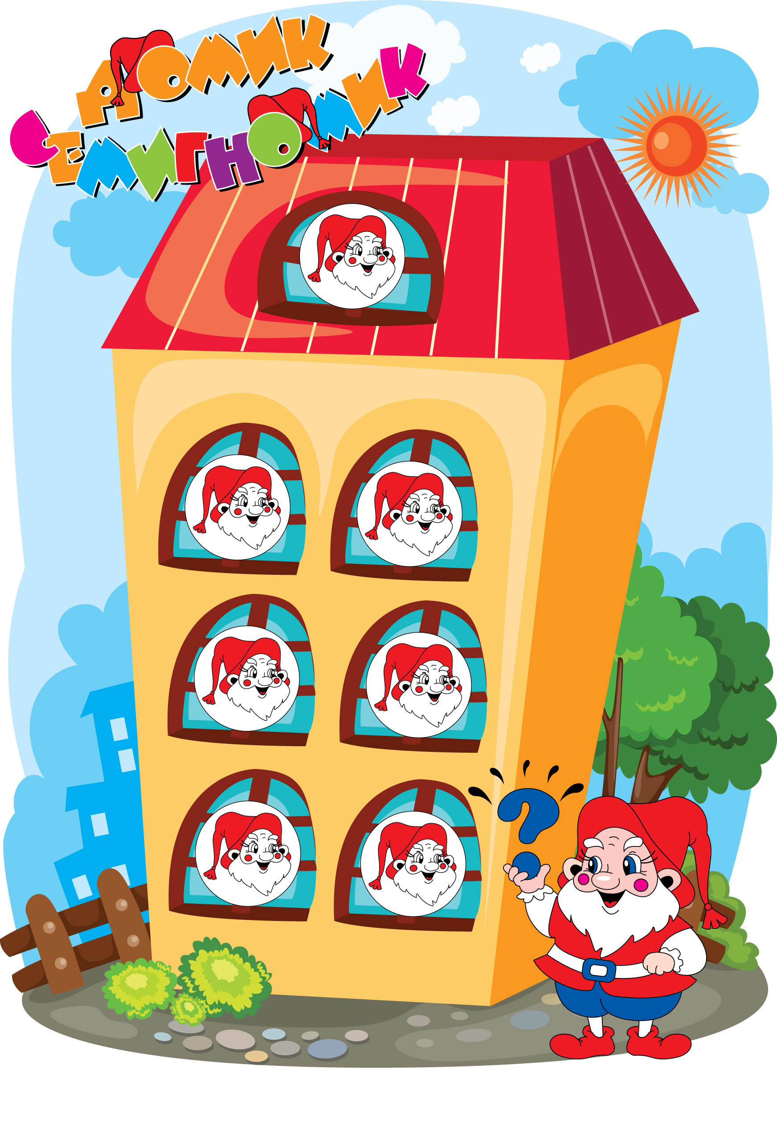

РАСПИСАНИЕ
Всероссийской дистанционной олимпиады «ДОМИК-СЕМИГНОМИК»
на 2012/13 учебный год

Олимпиада проводится в 1 полугодие учебного года

Сроки
1-25 сентября | Организаторы Олимпиады рассылают информационное письмо и положение об Олимпиаде на электронные адреса учреждений и кураторов.
25-30 сентября | Кураторы Олимпиады знакомят детей и родителей с информацией об Олимпиаде и собирают заявки на участие в Олимпиаде, подтвержденные согласием родителей (законных представителей) на обработку персональных данных их детей-участников Олимпиады (Приложение №1).
С1-10 октября | Кураторы заполняют заявку на участие в Олимпиаде от своего имени и составляют список участников Олимпиады (Приложение №2).  Кураторы скачивают с сайта Олимпиады квитанцию на оплату. Заполняют квитанцию за участие всей группы школьников (100 руб. на 1 участника) в соответствии с количеством участников, указанных в коллективной заявке. Оплачивают участие в Олимпиаде.  Кураторы высылают на электронную почту Оргкомитета ds@cdti43.ru одним письмом: список участников, заявку на участие в формате «Word 97-2003» и отсканированную квитанцию. (Если в течение 3 рабочих дней кураторы не получают подтверждение о регистрации, отправление нужно продублировать)
До 15 октября | Организаторы высылают задания Олимпиады на указанную в заявке электронную почту, а также выкладывают задания на сайт www.cdti43.ru
До 20 октября | Кураторы распространяют задания среди участников (предпочтительно в электронной форме).
21-31 октября | Участники Олимпиады выполняют задания.
До 5 ноября | Кураторы собирают выполненные задания у участников в электронной форме.  (В исключительных случаях выполненные задания можно принимать на бумагоносителе)
До 10 ноября | Кураторы высылают все ответы на электронную почту Оргкомитета ds@cdti43.ru (без дополнительной обработки).  Организаторы Олимпиады после получения ответов в течение 5 рабочих дней отправляют подтверждение о получении письма. (Неполучение кураторами подтверждения означает, что по какой-либо причине письмо не дошло и нужно отправление продублировать).  Ответы на бумагоносителе отправляются на почтовый адрес: 610030 а/я 833 г. Киров (дата отправления на конверте не позднее 10 ноября)
С 11 ноября –  10 декабря | Жюри Олимпиады проверяет работы.
11 декабря | Организаторы Олимпиады выкладывают правильные ответы на сайт.
12-14 декабря | Организаторы подводят итоги Олимпиады.
с 15 ноября по мере комплектования | Рассылка писем и бандеролей кураторам на почтовые адреса, указанные в заявках.  Кураторы получают:  Для победителей Олимпиады:  -диплом победителя, постер «Домик-семигномик», 7 наклеек «Гномик».  Для призеров Олимпиады:  -диплом призера, постер «Домик-семигномик», наклейки «Гномик», (их количество зависит от набранных баллов и от квоты).  Для остальных участников:  сертификат участника, цветная наклейка «Гном».  Сертификат куратора.  Благодарственные письма учителям.
По мере  получения, с учетом времени на пересылку | Кураторы выдают полученные документы и сообщают на электронный адрес Организаторов Олимпиады информацию о получении бандероли, обязательно указав область (край, республику), школу, фамилию куратора.  Например:  Тюменская обл. МОУ СОШ №23 г. Тюмени, Иванова М.И. Бандероль получили.  После получения бандероли все вопросы будут решаться в индивидуальном порядке.  Если до 30 января 2013 года бандероль не будет получена, куратор сообщает об этом в Оргкомитет, после уточнения почтового адреса (если была ошибка организатора) ему будет отправлена повторная бандероль.
Наш сайт: www.cdti43.ru

Контактные телефоны:
(c 9.00 – 17.00 по Московскому времени)
8-909-719-35-63 - Казакова Людмила Петровна, директор АНО «ЦДТИ R@dius»
8-912-702-22-21 - Вылегжанина Елена Анатольевна, менеджер проекта «ДОМИК-СЕМИГНОМИК»
Электронный адрес: ds@cdti43.ru

Приложение 1
З А Я В К А

на участие во Всероссийской дистанционной олимпиаде «ДОМИК-СЕМИГНОМИК»

(заполняется родителями на ребенка)

Я,_______________________________________________________________________,

(фамилия, имя, отчество одного из родителей (законных представителей)

даю согласие на обработку следующих персональных данных моего ребенка:

Фамилия ребенка

Имя ребенка

Название общеобразовательного учреждения

Класс с буквой (литерой)

Внимание !

Заявка на участие в Олимпиаде сдается куратору, сопровождающему Олимпиаду, не позднее срока указанного в путеводителе Олимпиады. Заявка остается у куратора.

Приложение 2
З А Я В К А

на участие во Всероссийской дистанционной олимпиаде «ДОМИК-СЕМИГНОМИК»

(заполняется куратором)
Фамилия куратора | Иванова
Имя, отчество куратора | Мария Семеновна
Должность | учитель начальных классов
Название образовательного учреждения (место работы куратора) полностью, с указанием населенного пункта и области (края, республики), в родительном падеже. | Муниципального общеобразовательного автономного учреждения средней общеобразовательной школы №3 с УИОП г.Набережные Челны республики Татарстан
Контактный телефон (обязательно), лучше сотовый | 8-9ХХ-ХХХ-ХХ-ХХ
Е-mail (обязательно)  Будьте внимательны при написании электронного адреса, любая неточность: пропуски, подчеркивания и т.д. лишит нас связи с вами. | школьный и личный
Индекс для отправления пакета документов (обязательно) | 1ХХХХХ
Почтовый адрес личный или школьный (просьба соблюдать порядок: улица, город(поселок), район, область(край, республика) | ул.Некрасова, дом 23, кв.6, г. Набережные Челны, Республика Татарстан  Если указываете адрес школы, то  ул. Лермонтова, дом 25, МОАУ СОШ №3, г. Набережные Челны, Республика Татарстан
Кому (просьба соблюдать падеж) | Ивановой Марии Семеновне
Просьба при заполнении заявки пробелы лишние не ставить, так как сведения в таблицу копируем.
Список участников Олимпиады

(Согласие родителей (законных представителей) на обработку персональных данных следующих учащихся имеется)
№ п/п | Фамилия, имя  (ребенка) | Класс без литеры (буквы) | Сокращенное название образовательного учреждения (пример) | Фамилия, учителя  (или куратора, если в одном лице) | Имя, отчество  учителя (или куратора, если в одном лице) | Должность учителя  (или куратора, если в одном лице)
1 | Петров Иван | 1 | МОУ СОШ С УИОП №2 г. Алейска Алтайского края | Петрова | Мария Сергеевна | учитель начальных классов
2 | Сидорова Мария | 3 | МОУ СОШ пгт. Стрижи Оричевского района Кировской области | Сергеева | Галина Ивановна | воспитатель группы продленного дня
Просьба заполнять таблицу по образцу (ничего не изменять) и без ошибок, так как все сведения переносятся копированием, а затем данные таблицы используются для печати документов.
ВНИМАНИЕ! ТОЛЬКО приложение №2 (состоящее из двух таблиц) высылается одним документом вместе с копией квитанции об оплате на электронный адрес Оргкомитета Олимпиады ds@cdti43.ru
ЖЕЛАЕМ ВАМ УСПЕХОВ!

Извещение  Кассир | Форма №ПД-4  АНО "ЦДТИ Радиус"
 | (наименование получателя платежа)
 | 4345981295 КПП 434501001 |  |  |  |  | 40703810627020000461
 | (ИНН получателя платежа) (номер счета получателя платежа)
 | Кировское отдел. №8612 Сбербанка России ОАО |  |  |  |  |  |  |  |  |  |  |  | БИК | 043304609
 | (наименование банка получателя платежа)
 | Номер кор./сч. банка получателя платежа |  |  |  |  |  |  | 30101810500000000609
 | олимпиада «ДОМИК-СЕМИГНОМИК»
 | (наименование платежа) (номер лицевого счета (код) плательщика)
 | Ф.И.О. плательщика:
 | Адрес плательщика:
 | Сумма платежа: 100 руб. 00 коп. Сумма платы за услуги: ____ руб. ____ коп.
 | Итого ______________ руб. ______ коп. “______”_____________________ 2012г.
 | С условиями приема указанной в платежном документе суммы, в т.ч. с суммой взимаемой платы за услуги банка ознакомлен и согласен. Подпись плательщика
Квитанция

Кассир

 | АНО "ЦДТИ Радиус"
 | (наименование получателя платежа)
 | 4345981295 КПП 434501001 |  |  |  |  | 40703810627020000461
 | (ИНН получателя платежа) (номер счета получателя платежа)
 | Кировское отдел. №8612 Сбербанка России ОАО |  |  |  |  |  |  |  |  |  |  |  | БИК | 043304609
 | (наименование банка получателя платежа)
 | Номер кор./сч. банка получателя платежа |  |  |  |  |  | 30101810500000000609
 | олимпиада «ДОМИК-СЕМИГНОМИК»
 | (наименование платежа) (номер лицевого счета (код) плательщика)
 | Ф.И.О. плательщика:
 | Адрес плательщика:
 | Сумма платежа: 100 руб. 00 коп. Сумма платы за услуги: ____ руб. ____коп.
 | Итого ______________ руб. ______ коп. “______”_____________________ 2012г.
 | С условиями приема указанной в платежном документе суммы, в т.ч. с суммой взимаемой платы за услуги банка ознакомлен и согласен. Подпись плательщика

